**手机行车记录仪软件**

用户使用手册

版本：V1.0

2020/1/3

# 1. 系统运行环境和安装

## 1.1 硬件运行环境

各种移动手机。

## 1.2软件运行环境

Android 7.0 以上。

## 1.3安装和卸载

从网址[www.car-eye.cn](http://www.car-eye.cn) 扫二维码下载行车记录仪apk进行安装。

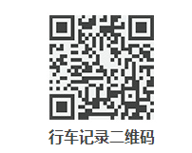

卸载行车记录仪软件跟其他的手机APP卸载过程一样。

# 2. 面板功能简介

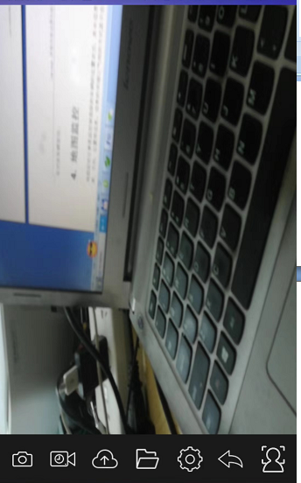

主显示区

功能按钮

面板主要由主显示区和功能按钮两大部分构成。下面的功能按钮依次为拍照，录像，上传，文件查看，设置，退出应用或者最小化，人脸识别。

主显示区的区域会跟随不同的操作按钮发生变化。

手机行车记录仪支持一路视频和一路音频。拍照和录像都针对手机的后置摄像头进行操作。

拍照的功能实现手机拍照，将照片存储在手机上，录像是录制视频文件存储到TF卡或者内部存储区。上传按钮根据视频服务器的设置将视频流上传到JT1078 视频服务器。文件浏览的按钮将录制的视频文件展示在面板上。参数设置完成了视频服务器的设置，通信网关的设置，人脸识别的注册，软件版本号的显示等功能。人脸识别的功能按钮实现了对一个已经注册好的人脸跟现有人脸的对比，判断其相似程度。以下章节我们详细描述实现各个功能的步骤。

# 3. 功能按钮

## 3.1 拍照和录像功能

这两个功能和手机的相机类似，将摄像头的数据抓拍或者录制到手机的存储卡。可以通过文件查看按钮查看该视频文件或照片。

## 3.2 参数设置

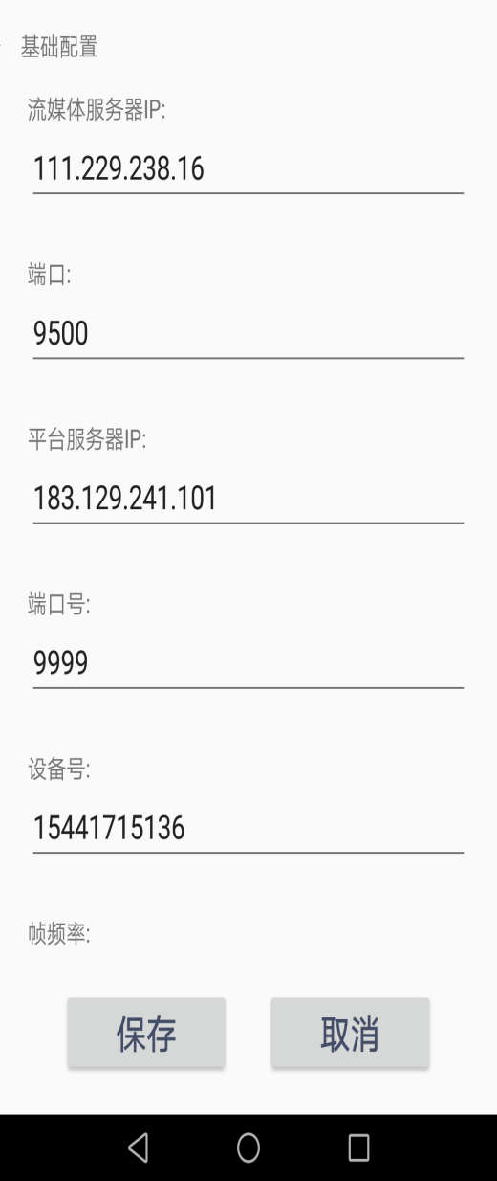

说明（由上往下）：

流媒体服务器IP：用来传输音视频流的服务器的ip地址

端口：用来传输音视频流的端口号

平台服务器IP：用来连接管理系统的ip地址

端口：用来连接管理系统的端口号

设备号：用来在管理系统标志一个设备的唯一识别码

系统登陆后，行车记录仪将自动连接管理平台，并将设备信息注册到平台完成登陆。

在参数设置的底部还有版本显示和注册人脸识别的功能

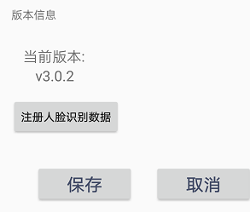

其中注册人脸数据是获取一个用来识别人脸的样本数据

点击人脸注册，进行拍照生成样本数据和样本名称

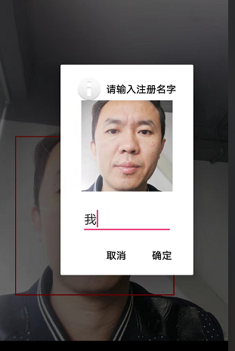

人脸识别操作将跟保存的样本进行对比，从而完成人脸对比或者人脸识别。

## 3.2 视频上传

手机行车记录仪软件实现了JT1078 视频协议，可以将视频文件上传到视频服务器。

同时行车记录仪本身模拟了JT808协议，通过注册服务器的参数将记录仪当做一个设备

链接到车辆管理平台。视频可以通过平台端，也可以通过手机端上传视频到视频服务器

平台端的操作跟普通车辆管理系统一样，操作对应本手机设备的摄像头就可以实现实时视频预览的功能。手机端主动上传视频操作更加方便，点击视频上传按钮就开始上传视频

到视频服务器，我们可以通过第三方的播放器直接查看视频流：

URL为：RTMP：//视频服务器的ip:10077/live/设备唯一识别码_channel=1

如车辆管理平台看手机的实时视频画面：

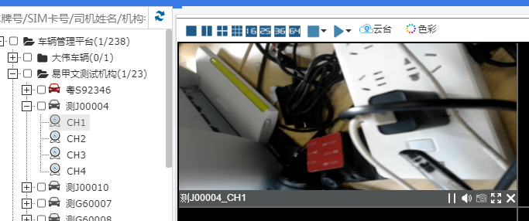

## 3.3 文件查看和管理

点击操作按钮中文件图标，进入查看视频和相片的界面。可以双击资源对照片和录像进行浏览。也可以对资源进行删除操作

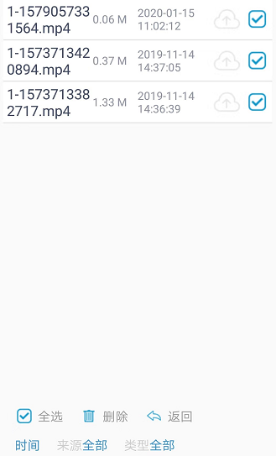

在视频文件列表中点击视频上传按钮，就实现了对视频文件上传的功能

视频文件上传的URL跟直播视频相差一个playback。格式为

URL为：RTMP：//视频服务器的ip:10077/live/设备唯一识别码_channel=1_playback

本地查看资源文件可以使用外android手机自带的播放器进行播放，内部也集成了一个简易的播放器,双击文件可以打开视频资源:

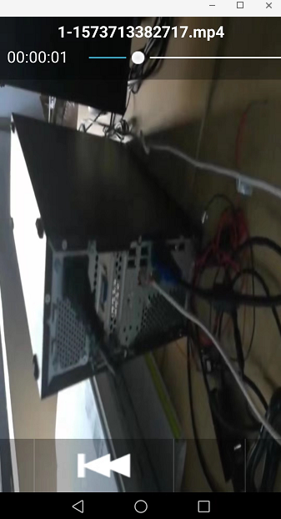

## 3.4 人脸识别

对注册好人脸数据的行车记录仪来说，可以对人脸进行识别和对比功能。

点击人脸识别按钮，软件将捕捉人脸的数据和原始采集的数据进行对比，同时

显示出人脸的相似程度。

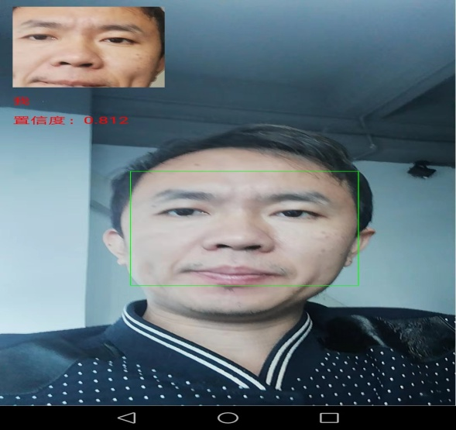

## 3.5 位置服务

手机行车记录仪软件采集手机的位置信息，将位置按照JT808协议发送到管理平台。从而实现对设备的位置监控。如13100000004的设备号的手机通过手机DVR软件在车辆管理系统的位置显示在地图上。（注：一般GPS信号不好的情况下，会通过网络定位其大致位置）

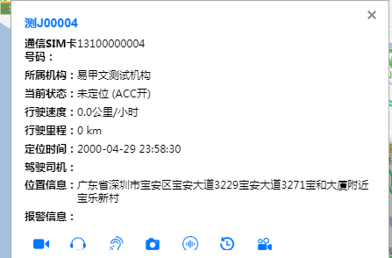

## 3.6 后台运行和退出

手机行车记录仪软件可以在后台运行服务实现实时上传和录像功能。

软件保持跟通信平台的链接，定时的发送位置和心跳到管理平台。

点击退出按钮，会提示用户选择最小化还是退出软件程序：

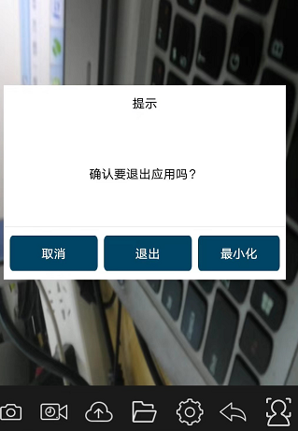

选择最小话，软件将继续在后台运行。选择退出，将退出整个软件。